

**本科实验报告**

|  |  |
| --- | --- |
| 课程名称： | B/S体系软件设计 |
| 姓 名： | 张佳瑶 |
| 学 院： | 计算机科学与技术学院 |
| 系： |  |
| 专 业： | 软件工程 |
| 学 号： | 3170103240 |
| 指导教师： | 胡晓军 |

2020年 06月 20日

**浙江大学实验报告**

课程名称： B/S体系软件设计 实验类型：

实验项目名称： 问卷调查网站

学生姓名： 张佳瑶 专业： 软件工程 学号： 3170103240

同组学生姓名： 指导老师： 胡晓军

实验地点： 实验日期： 2020年 06 月 20 日

目录

1 引言 3

1.1 编写目的 3

1.2 项目背景 3

2 需求分析 4

2.1 产品基本信息 4

2.2 功能概述 4

2.2.1 用户管理功能模块 4

2.2.2 问卷设计功能模块 4

2.2.3 问卷统计功能模块 5

2.3 需求概述 5

2.4 功能需求 5

2.4.1 用户注册 5

2.4.2 用户登陆 7

2.4.3 用户注销 8

2.4.4 用户修改个人信息 8

2.4.5 用户创建问卷 9

2.4.6 用户修改问卷 10

2.4.7 用户查看问卷 11

2.4.8 用户分享问卷 12

2.4.9 用户填写问卷 13

2.4.10 用户删除问卷 13

2.4.11 问卷统计 14

2.5 非功能需求 15

2.5.1 权限与安全需求 15

2.5.2 可视化需求 15

2.5.3 兼容性 16

2.6 数据流图 16

3 技术框架说明 17

3.1 前端 17

3.2 后端 17

3.2.1 框架 17

3.2.2 层次划分 17

3.2.3 数据库 17

3.3 前后端接口 18

3.4 前后端数据交互 18

3.5 开发工具 18

4 功能实现设计 19

4.1 用户管理 19

4.1.1 用户注册 19

4.1.2 用户登陆 19

4.1.3 用户注销 19

4.1.4 用户权限控制 19

4.2 问卷管理 19

4.2.1 问卷状态 19

4.2.2 问卷创建 20

4.2.3 问卷编辑 20

4.2.4 选项级联 20

4.2.5 问卷删除 20

4.2.6 问卷分享 20

4.2.7 答卷收集 20

4.2.8 问卷统计 21

5 数据模型设计 22

6 路由设计 23

# 引言

## 编写目的

本设计文档旨在明确所要开发的调查问卷网站应具有的用户需求、系统概貌、技术框架等，并在此基础上完成后续设计与开发工作。

本设计文档对调查问卷网站的实现做了细致全面的用户需求分析，清晰地描述了系统的功能性需求和非功能性需求；对技术框架进行总体说明，说明需要实现的功能并进行相关数据模型设计。

## 项目背景

问卷调查法是调查者运用统一设计的问卷向被选取的调查对象了解情况或征询意见的调查方法。问卷调查是以书面提出问题的方式搜集资料的一种研究方法。研究者将所要研究的问题编制成问题表格，邀请被试者填答，获取信息。21世纪是计算机网络技术全面深入运用的一个世纪，问卷调查法结合信息技术具有适用面广、获取数据便捷、成本低等优势。问卷调查网站提供问卷设计、问卷管理、问卷收集、问卷统计等功能，为需求者提供网络问卷调研平台，让需求者能够快速便捷地实施专业的问卷调研，以低成本获取丰富的反馈信息，提高调研效率，节约调查费用。

# 需求分析

## 产品基本信息

**产品名称**

调查问卷网站

**开发者**

张佳瑶

**用户**

调查者、被试者

**功能**

问卷设计、问卷收集、问卷统计

## 功能概述

网站适用方有两个用户类，调查者和被试者。按照各个用户类所拥有的权限，本系统功能集中于以下几个方面。

图表 1产品功能模块与可能涉及到的用户类

|  |  |
| --- | --- |
| 产品功能模块 | 可能涉及到的用户类 |
| 用户管理 | 调查者、被试者 |
| 问卷设计 | 调查者 |
| 问卷填写 | 被试者 |
| 问卷统计 | 调查者 |

### 用户管理功能模块

对于调查问卷网站用户，可以通过输入邮箱、姓名、手机号、密码、确认密码和验证码进行注册，可以在登陆界面输入用户名和密码进行登录。用户在登录界面中，可以点击“忘记密码”来进行密码重置，也可以通过输入旧 密码、新密码和动态验证码的方式来修改密码。用户登录后，可以进入个人中心 查看相关信息，也可以对相关信息进行修改。 用户点击导航栏中头像下的下拉框的“注销”按钮即可退出登录本系统。

### 问卷设计功能模块

用户登录后可以设计问卷，问卷项目包括单选、多选、文本填写、数字填写、评分等。问卷设计完成后生成填写链接，通过分享链接由他人填写，分享时可以设定填写周期和填写方式，填写方式支持仅限注册用户、无需注册，可填写n次、无需注册，每天可填写n次。

### 问卷统计功能模块

保存被试者的填写结果，并展现填写结果，统计填报人数、起止时间等，对于数字类型的问卷项目支持汇总计算。

## 需求概述

根据产品功能概述，划分了系统模块，并从每个模块中挑选出了必要的需求作为用例进行分析，并给出系统模块架构图。

根据风险-价值四象限矩阵对需求优先级进行评级与分类。

图表 2用例的需求优先级分析

|  |  |  |  |  |
| --- | --- | --- | --- | --- |
| 用例编号 | 用例名称 | 风险 | 价值 | 优先级 |
| UC-US-01 | 用户注册 | 中 | 高 | 高 |
| UC-US-02 | 用户登陆 | 中 | 高 | 高 |
| UC-US-03 | 用户修改个人信息 | 中 | 中 | 中 |
| UC-US-04 | 用户注销 | 中 | 高 | 高 |
| UC-QN-01 | 用户创建问卷 | 高 | 高 | 高 |
| UC-QN-02 | 用户修改问卷 | 高 | 高 | 高 |
| UC-QN-03 | 用户查看问卷 | 中 | 高 | 高 |
| UC-QN-04 | 用户分享问卷 | 高 | 高 | 高 |
| UC-QN-05 | 用户填写问卷 | 高 | 高 | 高 |
| UC-QN-06 | 用户删除问卷 | 高 | 中 | 高 |
| UC-QN-07 | 问卷统计 | 高 | 高 | 高 |

## 功能需求

### 用户注册

图表 3用户注册用例描述

|  |  |  |  |
| --- | --- | --- | --- |
| 用例编号 | UC-US-01 用例名称 用户登陆 | | |
| 创建人 | 张佳瑶 | **最后修改人** | 张佳瑶 |
| 创建日期 | 2020/05/02 | **最后修改日期** | 2020/05/02 |
| 角色 | 网站用户 | **需求来源** | 网站用户代表 |
| 主要参与者 | 网站用户 | | |
| 描述 | 用户使用用户名、密码、邮箱注册系统，在输入框内输入用户名、密码和邮箱，点击注册按钮 | | |
| 前置条件 | 1.系统正常运行  2.用户可正常打开相关页面 | | |
| 触发器 | 用户需要注册系统 | | |
| 后置条件 | 注册记录写入网站日志，用户信息写入数据库 | | |
| 输入信息 | 用户名、密码、邮箱 | | |
| 主干过程 | 1.用户进入网站主页  2.用户输入用户名、密码、邮箱  3.点击注册按钮  4.显示登陆界面 | | |
| 分支过程 | 无 | | |
| 异常 | 1. 邮箱格式不正确（发生于主干过程步骤 2）   处理：系统提示：“邮箱格式不正确，请重新输入”  2a.用户重新输入邮箱。  3a.系统重新从主干过程步骤 2 继续。   1. 邮箱不正确（发生于主干过程步骤 2）   处理：通过向邮箱发送验证码验证  2a.用户重新输入邮箱。  3a.系统重新从主干过程步骤 2 继续   1. 用户名已存在   处理：系统提示：“用户名已存在，请重新输入”  2a.用户重新输入用户名。  3a.系统重新从主干过程步骤 2 继续。  系统结束用例 | | |
| 假设 | 无异常发生 | | |
| 输入 | 用户名：id  密码：password  邮箱：email  验证码：code | | |
| 输出 | 用户登陆界面 | | |
| 包括用例 | 无 | | |
| 优先级 | 2 | | |
| 使用频率 | 高 | | |
| 备注与问题 |  | | |

### 用户登陆

图表 4用户登陆用例描述

|  |  |  |  |
| --- | --- | --- | --- |
| 用例编号 | UC-US-02 用例名称 用户登陆 | | |
| 创建人 | 张佳瑶 | **最后修改人** | 张佳瑶 |
| 创建日期 | 2020/05/02 | **最后修改日期** | 2020/05/02 |
| 角色 | 网站用户 | **需求来源** | 网站用户代表 |
| 主要参与者 | 网站用户 | | |
| 描述 | 用户使用账号登陆系统，在登录框内输入用户名和密码，点击登录按钮 | | |
| 前置条件 | 1.系统正常运行  2.用户可正常打开相关页面 | | |
| 触发器 | 用户需要登陆系统 | | |
| 后置条件 | 登陆记录写入网站日志，在数据库中存储登陆信息 | | |
| 输入信息 | 用户名和密码 | | |
| 主干过程 | 1.用户进入网站主页  2.用户输入用户名与密码并  3.点击登陆按钮  4.显示登陆后界面 | | |
| 分支过程 | 无 | | |
| 异常 | 1.用户用户名与密码不匹配（发生于主干过程步骤 4）  处理：系统提示：“密码错误！请检查用户名及密码”  2a.用户重新输入用户名、密码。  3a.系统重新从主干过程步骤 4 继续。  2b.用户忘记密码，选择使用“找回密码”功能。  3b.找回密码后重新输入用户名、密码。  4b.系统重新从主干过程步骤 4 继续。  2c.用户选择离开此页面  3c.系统结束用例  2.登陆后页面显示异常（发生于主干过程步骤 5）  处理：用户联系管理员  系统结束用例 | | |
| 假设 | 无异常发生 | | |
| 输入 | 用户名：id  密码：password | | |
| 输出 | 用户界面 | | |
| 包括用例 | 找回密码 | | |
| 优先级 | 2 | | |
| 使用频率 | 高 | | |
| 备注与问题 |  | | |

### 用户注销

图表 5用户注销用例描述

|  |  |  |  |
| --- | --- | --- | --- |
| 用例编号 | UC-US-04 用例名称 用户注销 | | |
| 创建人 | 张佳瑶 | **最后修改人** | 张佳瑶 |
| 创建日期 | 2020/05/02 | **最后修改日期** | 2020/05/02 |
| 角色 | 网站用户 | **需求来源** | 网站用户代表 |
| 主要参与者 | 网站用户 | | |
| 描述 | 用户在登陆后，点击导航栏中头像出现下拉框，点击“注销”按钮 | | |
| 前置条件 | 1. 系统正常运行 2. 用户已经正常登录 3. 用户可正常打开相关页面 | | |
| 触发器 | 用户需要登陆系统 | | |
| 后置条件 | 将用户登陆态从session中清除 | | |
| 输入信息 | 无 | | |
| 主干过程 | 1.用户点击导航栏中头像，出现下拉框  2.用户点击“注销”按钮  3.成功退出，刷新主页 | | |
| 分支过程 | 无 | | |
| 异常 | 系统结束用例 | | |
| 假设 | 无异常发生 | | |
| 输入 | 无 | | |
| 输出 | 主页界面 | | |
| 包括用例 | 用户登陆 | | |
| 优先级 | 2 | | |
| 使用频率 | 中 | | |
| 备注与问题 |  | | |

### 用户修改个人信息

图表 6用修改个人信息用例描述

|  |  |  |  |
| --- | --- | --- | --- |
| 用例编号 | UC-US-03 用例名称 用户修改个人信息 | | |
| 创建人 | 张佳瑶 | **最后修改人** | 张佳瑶 |
| 创建日期 | 2020/05/02 | **最后修改日期** | 2020/05/02 |
| 角色 | 网站用户 | **需求来源** | 网站用户代表 |
| 主要参与者 | 网站用户 | | |
| 描述 | 用户在登陆后，点击导航栏中头像出现下拉框，点击个人信息按钮，修改个人信息 | | |
| 前置条件 | 1. 系统正常运行 2. 用户已经正常登录 3. 用户可正常打开相关页面 | | |
| 触发器 | 用户需要登陆系统 | | |
| 后置条件 | 更新数据库 | | |
| 输入信息 | 无 | | |
| 主干过程 | 1.用户点击导航栏中头像，出现下拉框  2.用户点击“个人信息”按钮  3.修改个人信息  4.点击“确定”按钮 | | |
| 分支过程 | 无 | | |
| 异常 | 系统结束用例 | | |
| 假设 | 无异常发生 | | |
| 输入 | 无 | | |
| 输出 | 新个人信息界面 | | |
| 包括用例 | 无 | | |
| 优先级 | 2 | | |
| 使用频率 | 低 | | |
| 备注与问题 |  | | |

### 用户创建问卷

图表 7用户创建问卷用例描述

|  |  |  |  |
| --- | --- | --- | --- |
| 用例编号 | UC-QN-01 用例名称 用户创建问卷 | | |
| 创建人 | 张佳瑶 | **最后修改人** | 张佳瑶 |
| 创建日期 | 2020/05/02 | **最后修改日期** | 2020/05/02 |
| 角色 | 网站用户 | **需求来源** | 网站用户代表 |
| 主要参与者 | 网站用户 | | |
| 描述 | 用户在登陆后，点击“创建问卷”按钮，设置问卷内容，点击“确定”按钮 | | |
| 前置条件 | 1. 系统正常运行 2. 用户已经正常登录 3. 用户可正常打开相关页面 | | |
| 触发器 | 无 | | |
| 后置条件 | 更新数据库 | | |
| 输入信息 | 无 | | |
| 主干过程 | 1.点击“创建问卷”按钮  2.在页面中设置问卷内容  3.点击“创建问卷”按钮 | | |
| 分支过程 | 无 | | |
| 异常 | 系统结束用例 | | |
| 假设 | 无异常发生 | | |
| 输入 | 无 | | |
| 输出 | 生成的问卷界面 | | |
| 包括用例 | 无 | | |
| 优先级 | 2 | | |
| 使用频率 | 高 | | |
| 备注与问题 |  | | |

### 用户修改问卷

图表 8用户修改问卷用例描述

|  |  |  |  |
| --- | --- | --- | --- |
| 用例编号 | UC-QN-02 用例名称 用户修改问卷 | | |
| 创建人 | 张佳瑶 | **最后修改人** | 张佳瑶 |
| 创建日期 | 2020/05/02 | **最后修改日期** | 2020/05/02 |
| 角色 | 网站用户 | **需求来源** | 网站用户代表 |
| 主要参与者 | 网站用户 | | |
| 描述 | 用户点击“我的问卷”按钮，选择其中一个问卷，点击进入后，点击修改按钮，对问卷进行修改 | | |
| 前置条件 | 1. 系统正常运行 2. 用户已经正常登录 3. 用户可正常打开相关页面 | | |
| 触发器 | 用户需要登陆系统 | | |
| 后置条件 | 更新数据库 | | |
| 输入信息 | 无 | | |
| 主干过程 | 1.用户点击“我的问卷”按钮，点击其中一个问卷  2.用户点击“修改”按钮修改问卷内容  3.用户点击“确定”按钮 | | |
| 分支过程 | 无 | | |
| 异常 | 系统结束用例 | | |
| 假设 | 无异常发生 | | |
| 输入 | 无 | | |
| 输出 | 新问卷详情界面 | | |
| 包括用例 | 用户查看问卷 | | |
| 优先级 | 2 | | |
| 使用频率 | 中 | | |
| 备注与问题 |  | | |

### 用户查看问卷

图表 9用户查看问卷用例描述

|  |  |  |  |
| --- | --- | --- | --- |
| 用例编号 | UC-QN-03 用例名称 用户查看问卷 | | |
| 创建人 | 张佳瑶 | **最后修改人** | 张佳瑶 |
| 创建日期 | 2020/05/02 | **最后修改日期** | 2020/05/02 |
| 角色 | 网站用户 | **需求来源** | 网站用户代表 |
| 主要参与者 | 网站用户 | | |
| 描述 | 用户在登陆后，点击“我的问卷”按钮，点击其中一个问卷 | | |
| 前置条件 | 1. 系统正常运行 2. 用户已经正常登录 3. 用户可正常打开相关页面 | | |
| 触发器 | 用户需要登陆系统 | | |
| 后置条件 | 无 | | |
| 输入信息 | 无 | | |
| 主干过程 | 1.用户点击“我的问卷”按钮  2.选择其中一个问卷点击  3.显示问卷详情界面 | | |
| 分支过程 | 无 | | |
| 异常 | 系统结束用例 | | |
| 假设 | 无异常发生 | | |
| 输入 | 无 | | |
| 输出 | 问卷详情界面 | | |
| 包括用例 | 无 | | |
| 优先级 | 2 | | |
| 使用频率 | 中 | | |
| 备注与问题 |  | | |

### 用户分享问卷

图表 10用户分享问卷用例描述

|  |  |  |  |
| --- | --- | --- | --- |
| 用例编号 | UC-QN-04 用例名称 用户分享问卷 | | |
| 创建人 | 张佳瑶 | **最后修改人** | 张佳瑶 |
| 创建日期 | 2020/05/02 | **最后修改日期** | 2020/05/02 |
| 角色 | 网站用户 | **需求来源** | 网站用户代表 |
| 主要参与者 | 网站用户 | | |
| 描述 | 用户复制问卷链接 | | |
| 前置条件 | 无 | | |
| 触发器 | 无 | | |
| 后置条件 | 无 | | |
| 输入信息 | 无 | | |
| 主干过程 | 复制问卷链接，分享问卷链接 | | |
| 分支过程 | 无 | | |
| 异常 | 1. 问卷链接无法打开   处理：获取正确的链接  系统结束用例 | | |
| 假设 | 无异常发生 | | |
| 输入 | 无 | | |
| 输出 | 无 | | |
| 包括用例 | 无 | | |
| 优先级 | 2 | | |
| 使用频率 | 高 | | |
| 备注与问题 |  | | |

### 用户填写问卷

图表 11用户填写问卷用例描述

|  |  |  |  |
| --- | --- | --- | --- |
| 用例编号 | UC-QN-05 用例名称 用户填写问卷 | | |
| 创建人 | 张佳瑶 | **最后修改人** | 张佳瑶 |
| 创建日期 | 2020/05/02 | **最后修改日期** | 2020/05/02 |
| 角色 | 网站用户 | **需求来源** | 网站用户代表 |
| 主要参与者 | 网站用户 | | |
| 描述 | 用户点击问卷链接，填写问卷内容 | | |
| 前置条件 | 无 | | |
| 触发器 | 无 | | |
| 后置条件 | 更新数据库 | | |
| 输入信息 | 无 | | |
| 主干过程 | 1. 用户点击问卷链接，填写问卷内容 | | |
| 分支过程 | 无 | | |
| 异常 | 1. 问卷链接无法打开   处理：获取正确的链接  系统结束用例 | | |
| 假设 | 无异常发生 | | |
| 输入 | 无 | | |
| 输出 | 问卷填写完成界面 | | |
| 包括用例 | 无 | | |
| 优先级 | 2 | | |
| 使用频率 | 高 | | |
| 备注与问题 |  | | |

### 用户删除问卷

图表 12用户删除问卷用例描述

|  |  |  |  |
| --- | --- | --- | --- |
| 用例编号 | UC-QN-06 用例名称 用户删除问卷 | | |
| 创建人 | 张佳瑶 | **最后修改人** | 张佳瑶 |
| 创建日期 | 2020/05/02 | **最后修改日期** | 2020/05/02 |
| 角色 | 网站用户 | **需求来源** | 网站用户代表 |
| 主要参与者 | 网站用户 | | |
| 描述 | 用户点击“我的问卷”按钮，选择其中一个问卷，点击“删除”按钮 | | |
| 前置条件 | 1. 系统正常运行 2. 用户已经正常登录 3. 用户可正常打开相关页面 | | |
| 触发器 | 用户需要登陆系统 | | |
| 后置条件 | 将问卷从数据库中清除 | | |
| 输入信息 | 无 | | |
| 主干过程 | 1.用户点击“我的问卷”按钮，点击其中一个问卷  2.用户点击“删除”按钮 | | |
| 分支过程 | 无 | | |
| 异常 | 系统结束用例 | | |
| 假设 | 无异常发生 | | |
| 输入 | 无 | | |
| 输出 | 我的问卷界面 | | |
| 包括用例 | 无 | | |
| 优先级 | 2 | | |
| 使用频率 | 低 | | |
| 备注与问题 |  | | |

### 问卷统计

图表 13统计问卷用例描述

|  |  |  |  |
| --- | --- | --- | --- |
| 用例编号 | UC-QN-07 用例名称 问卷统计 | | |
| 创建人 | 张佳瑶 | **最后修改人** | 张佳瑶 |
| 创建日期 | 2020/05/02 | **最后修改日期** | 2020/05/02 |
| 角色 | 网站用户 | **需求来源** | 网站用户代表 |
| 主要参与者 | 网站用户 | | |
| 描述 | 用户点击“我的问卷”按钮，选择其中一个问卷，点击“统计”按钮 | | |
| 前置条件 | 1. 系统正常运行 2. 用户已经正常登录 3. 用户可正常打开相关页面 | | |
| 触发器 | 用户需要登陆系统 | | |
| 后置条件 | 无 | | |
| 输入信息 | 无 | | |
| 主干过程 | 1．用户点击“我的问卷”按钮，点击其中一个问卷   1. 用户点击“统计”按钮 2. 查看统计信息 | | |
| 分支过程 | 无 | | |
| 异常 | 系统结束用例 | | |
| 假设 | 无异常发生 | | |
| 输入 | 无 | | |
| 输出 | 统计界面 | | |
| 包括用例 | 无 | | |
| 优先级 | 2 | | |
| 使用频率 | 高 | | |
| 备注与问题 |  | | |

## 非功能需求

### 权限与安全需求

对于任何一个系统来说，安全是保证其正常运行的关键因素之一。因此在我

们的系统中，对于安全与权限进行了如下设计：

1. 所有涉及功能信息或个人信息的网络事务，都应进行加密操作;
2. 未登录的用户，即游客仅能查看填写权限开放的问卷;
3. 系统要求用户名与用户密码强度不能少于 6 个字符;
4. 用户登录时，密码要进行加密，用户修改密码时需要进行安全性认证;
5. 只有系统管理员有权查看及修改底层数据库数据，且行为应被系统日志记录，用户无法非法修改数据库。

### 可视化需求

用户在完成操作后，总是会想知道自己的操作是否出错，为了提高本系统的

友好性，我们将对操作结果进行可视化。

1. 网站用户设计问卷时，在添加、修改、删除问卷题目时，能立即看到更新的页面；
2. 网站用户在填写问卷时，能看到问卷的填写结果；
3. 问卷发布者可以实时统计问卷填写信息，以数字化形式展现结果，如填报人数、起止时间等，对于数字类型的问卷项目支持汇总计算。

### 兼容性

样式适配手机端，能够在手机浏览器/微信等应用内置的浏览器中友好显示。

## 数据流图

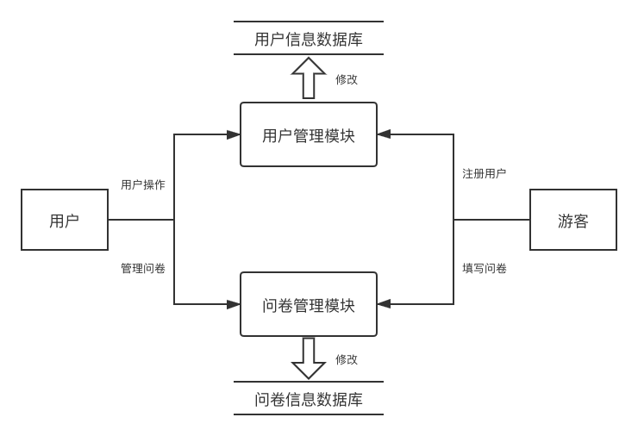

图表 14调查问卷网站数据流图

# 技术框架说明

## 前端

前端采用Vue.js与Element UI。Vue.js是一个用于创建用户界面的开源框架，也是一个创建单页应用的Web应用框架，一套用于构建用户界面的渐进式框架。Element UI 是一套采用 Vue 2.0 作为基础框架实现的组件库，能够快速地搭建网站，极大地减少研发的人力与时间成本。

## 后端

### 框架

后端采用Spring Boot框架。

### 层次划分

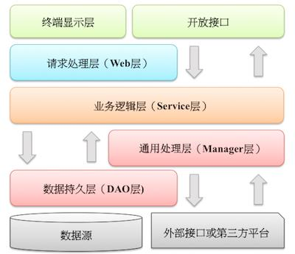

终端显示层：各个端的模版渲染并执行显示的层。显示层对象采用VO后缀。

Web层：对访问控制进行转发，各类基本参数校验，或者不复用的业务简单处理等。

Service层：实现具体的业务逻辑。业务层对象采用BO后缀。

Dao层：数据访问层，与底层MySQL、Redis进行数据交互。数据访问层对象采用DO后缀，采用Query后缀作为查询请求，采用DTO后缀作为数据传输对象。

### 数据库

数据库采用MySQL、Redis。MySQL存储结构性信息，Redis存储用户token。

## 前后端接口

前后端接口采用Swagger。Swagger是一个规范和完整的框架，用于生成、描述、调用和可视化RESTful风格的Web服务。

## 前后端数据交互

前后端数据交互格式采用json。前端向服务器发起ajax请求，请求方式有get和post两种，请求成功后执行回调函数，根据请求获得的json对象渲染页面数据。后端从数据库中获取数据以Java对象或者Java对象列表的形式返回，同时有服务器状态码和服务器消息。

## 开发工具

IntelliJ IDEA CE、Postman、Visual Studio Code

# 功能实现设计

## 用户管理

### 用户注册

获得用户的用户名、密码、邮箱等信息，验证后将信息加密存入在MySQL。前端和后端都需要判断用户的用户名、手机号、邮箱、密码是否符合规范。在设计MySQL数据库时，设置手机号、邮箱为unique，利用数据库事务检查手机号、邮箱是否被注册过。

### 用户登陆

通过手机号/邮箱、密码是否匹配判断用户是否能够成功登陆。成功登陆后，为用户随机生成一个token，存储在Redis中，随后的网站访问都会带上这个token。

### 用户注销

用户注销即在Redis中删除用户的token。

### 用户权限控制

通过Session控制用户的访问状态。用户登录后获得token，同时存储在Redis，并设置好TTL。当token失效时，用户需要重新登录来获得访问其他页面的权利。

后端配置路由，对访问进行拦截。

一方面，检查是否有token，token是否失效。如果token检查不通过，返回错误状态码403。前端配置路由拦截，检测到错误状态码403，则提示“Token令牌无效，请重新登录！”，并且将当前路由跳转至登陆。

另一方面，每个问卷管理权限归问卷创建者所有。当后端接收到问卷管理方面的请求时，会根据token获得用户ID，检查是否与问卷所有者ID匹配。如果不匹配，拒绝执行请求，返回错误状态码500。

## 问卷管理

### 问卷状态

为了正确地展现问卷问卷状态需要被划分为已发布和未发布两种。在未发布状态下，可以执行问卷编辑、问卷发布、问卷删除、问卷统计。在已发布状态下，可以执行问卷关闭、问卷删除、问卷统计、问卷分享、问卷填写。问卷新建后默认状态应为未发布状态。

### 问卷创建

填写问卷基本信息，创建问卷。问卷基本信息有问卷名称，描述，起止时间，填写权限，匿名填写。这一部分在MySQL数据库中使用一张独立的表来存储。

### 问卷编辑

在问卷创建完成的情况下，选择问卷进入编辑题目。在一个界面中选择不同类型的问卷题目，并编辑信息，最后点击确认，修改问卷，将问卷问题详情存入MySQL中。前端实现动态渲染。后端编写相应的事务。

所有题目类型需要存放在MySQL中的信息有题目类型、题目标题、是否必填。对于选择题，需要额外存储选项信息。对于数值题，需要额外存储最大值和最小值。对于评分题，需要额外存储最大值、最小值以及最大值、最小值对应的提示。

对于题目顺序和选择题中的选项顺序，前端按顺序存储题目，使用索引确定题目和选项的顺序，最后传输给后端。MySQL数据库设计表时，将ID字段设定为int，并且设置为AUTO_INCREMENT，按题目顺序将题目插入到表中，按选项顺序将选项插入到表中。获取问卷题目时，可以根据题目ID来确定题目顺序和选项顺序。

问卷编辑时需要先删除该问卷数据库中的题目、答卷信息，然后将新的问卷题目信息插入到数据库中。

### 选项级联

对于选项级联，首先需要能够定位到每一个题目，所以前端需要为每一个题目存储一个ID，这个ID独立于数据库中的ID。设置好级联后，向后端传输级联题目的index而不是ID。因为后端无法知道前端的ID，但可以知道题目的顺序。

### 问卷删除

问卷删除时，需要完全删除数据库问卷的全部信息，包括问卷的基本信息、题目信息、答卷信息。在数据库表设计时，利用外键约束进行级联删除，保证数据的完整性和一致性。

### 问卷分享

问卷创建完成后，在前端点击分享按钮，生成分享链接。分享链接的路由中需要包含问卷ID来确定问卷。

### 答卷收集

问卷创建完成后，生成分享链接。满足问卷填写条件的用户点击分享链接后填写问卷并提交。前端收集用户填写的答案，向后端发起请求，传输答案。后端将数据持久化，将问卷填写结果存放在MySQL数据库对应的表中。

对于答卷的填写权限控制，如果是要求注册用户，则要求用户登陆后才能填写问卷，通过判断token是否存在来判断用户是否登录；如果是要求全体用户，使用IP地址区分不同的用户。用户当前的对问卷的填写次数可以根据问卷允许填写次数和该用户已填写次数去判断。

### 问卷统计

问卷统计涉及数据库多表查询。MySQL数据库中存放问卷填写信息，可以查询到问卷填报人数、每份答卷详情、每个题目每种答案出现的次数。通过计算，可以获得数值型题目的汇总计算。后端涉及到复杂的SQL语句编写。前端除了展示数值型统计结果外，使用Echarts工具绘制扇形图用以更加直观地展示结果。

# 数据模型设计

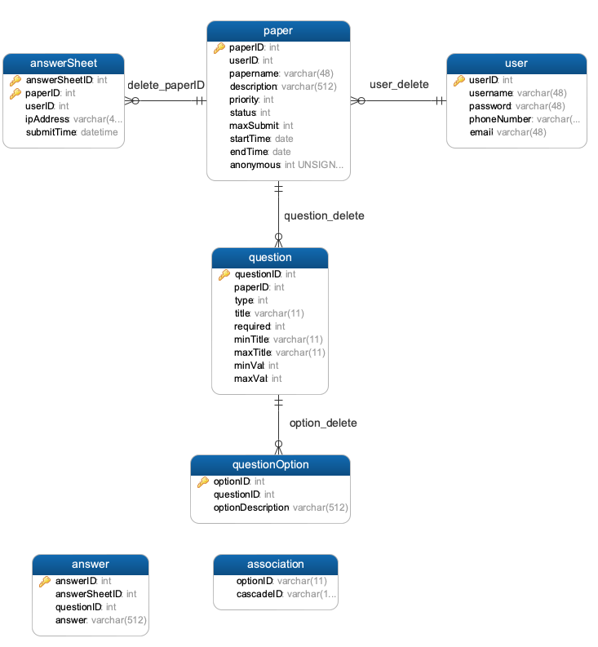

图表 15 ER图

# 路由设计

|  |  |
| --- | --- |
| 用户登陆 | /user/login |
| 用户注册 | /user/regist |
| 用户注销 | /user/logout |
| 问卷创建 | /paper/create |
| 问卷获取 | /paper/get |
| 问卷删除 | /paper/{paperID}/create |
| 问卷编辑 | /paper/{paperID}/update |
| 问卷信息 | /paper/{paperID}/detail |
| 问卷统计 | /paper/{paperID}/statistics |
| 答卷提交 | / paper/{paperID}/submit |
| 答卷获取 | / paper/{paperID}/answersheet |
| 答卷删除 | / paper/{paperID}/answersheet/{ answersheet ID}/delete |
| 答卷信息 | / paper/{paperID}/answersheet/{ answersheet ID} |